**ÚKOLY NA TÝDEN 1. – 5. 6. 2020**

**ČESKÝ JAZYK**

- **PÍSMENKOVÝ SEŠIT** – napsat tiskací a psací písmena Ď – napsat tiskace slova LOĎ, ZEĎ, ĎÁBEL, zakroužkovat ve slovech písmeno Ď a obrázky nakreslit; napsat tiskací a psací písmena Ť – napsat tiskace slova LABUŤ, SÍŤ, POUŠŤ, zakroužkovat ve slovech písmeno Ť a obrázky nakreslit; napsat tiskací a psací písmena Ň – napsat tiskace slova SKŘÍŇ, KŮŇ, SAŇ, zakroužkovat ve slovech písmeno Ň a obrázky nakreslit

- **skládací abeceda** – vytrhat písmeno Ň, Ď, Ť a založit do desek

- **PRACOVNÍ LISTY S PÍSMENEM Ď, Ť, Ň** – prac. list Ď a Ň, **Ť si uděláme ve čtvrtek při videohovorech** - kdo je doma, bude mít udělané všechny pracovní listy o písmenu Ď, Ť, Ň (viz. foto)

- **PÍSANKA 2** – str. 39 – opakování písmen a psaní vět (nejdříve přečíst a spočítat slova ve větách, čím věta začíná a končí)

- **PÍSANKA 3** – str. 2, 3, 35 (písmeno „r“ a „ř“); str. 6, 7, 36 (písmeno R a Ř); str. 38 (písmeno K) – děti píšou vždy jen označené řádky, budeme teď v Písance přeskakovat a psát jen něco, tak se nelekejte ☺ **+ procvičovací listy na psaní malé R a Ř a velké K**

**- DIKTÁT –** napíšeme ve čtvrtek při hovorech; kdo nebude připojený, napíše do sešitu doma

**Ota píše. Sam pije. Véna veze. Nela sází.**

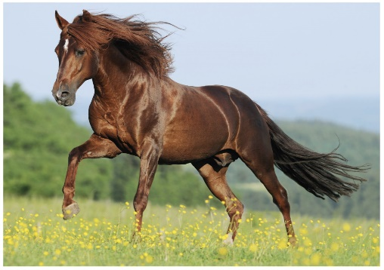- **SLABIKÁŘ** – str. 63, 76, 77 (78)

Velice děkuji těm, kteří video poslali…☺

**MATEMATIKA**

- str. 16/ obrázek nahoře, vypočítat, cv. 1, 2, 3, 4 (do sešitu)

- str. 17/cv. 1, 2, 3, 4, 6, 7 (zelené sloupečky)

- str. 18/prohlédnout metry, cv. 1, 2, 4

- napiš si příklady do sešitu: 10 – 6 13 + 6

2 + 7 18 – 5

9 – 6 12 + 8

3 + 7 16 – 4

8 – 6 11 + 6

**PRVOUKA**

- str. 46 – V obchodě – Co se prodává v jednotlivých obchodech? Jaký je rozdíl mezi malým obchodem a supermarketem, kde je nejbližší supermarket a obchodní centrum?

- hra na obchod – prodávání a nakupování

**zacvič si:**

- 20x panáků, 20 dřepů, udělej si překážkovou dráhu a zkus jí překonat